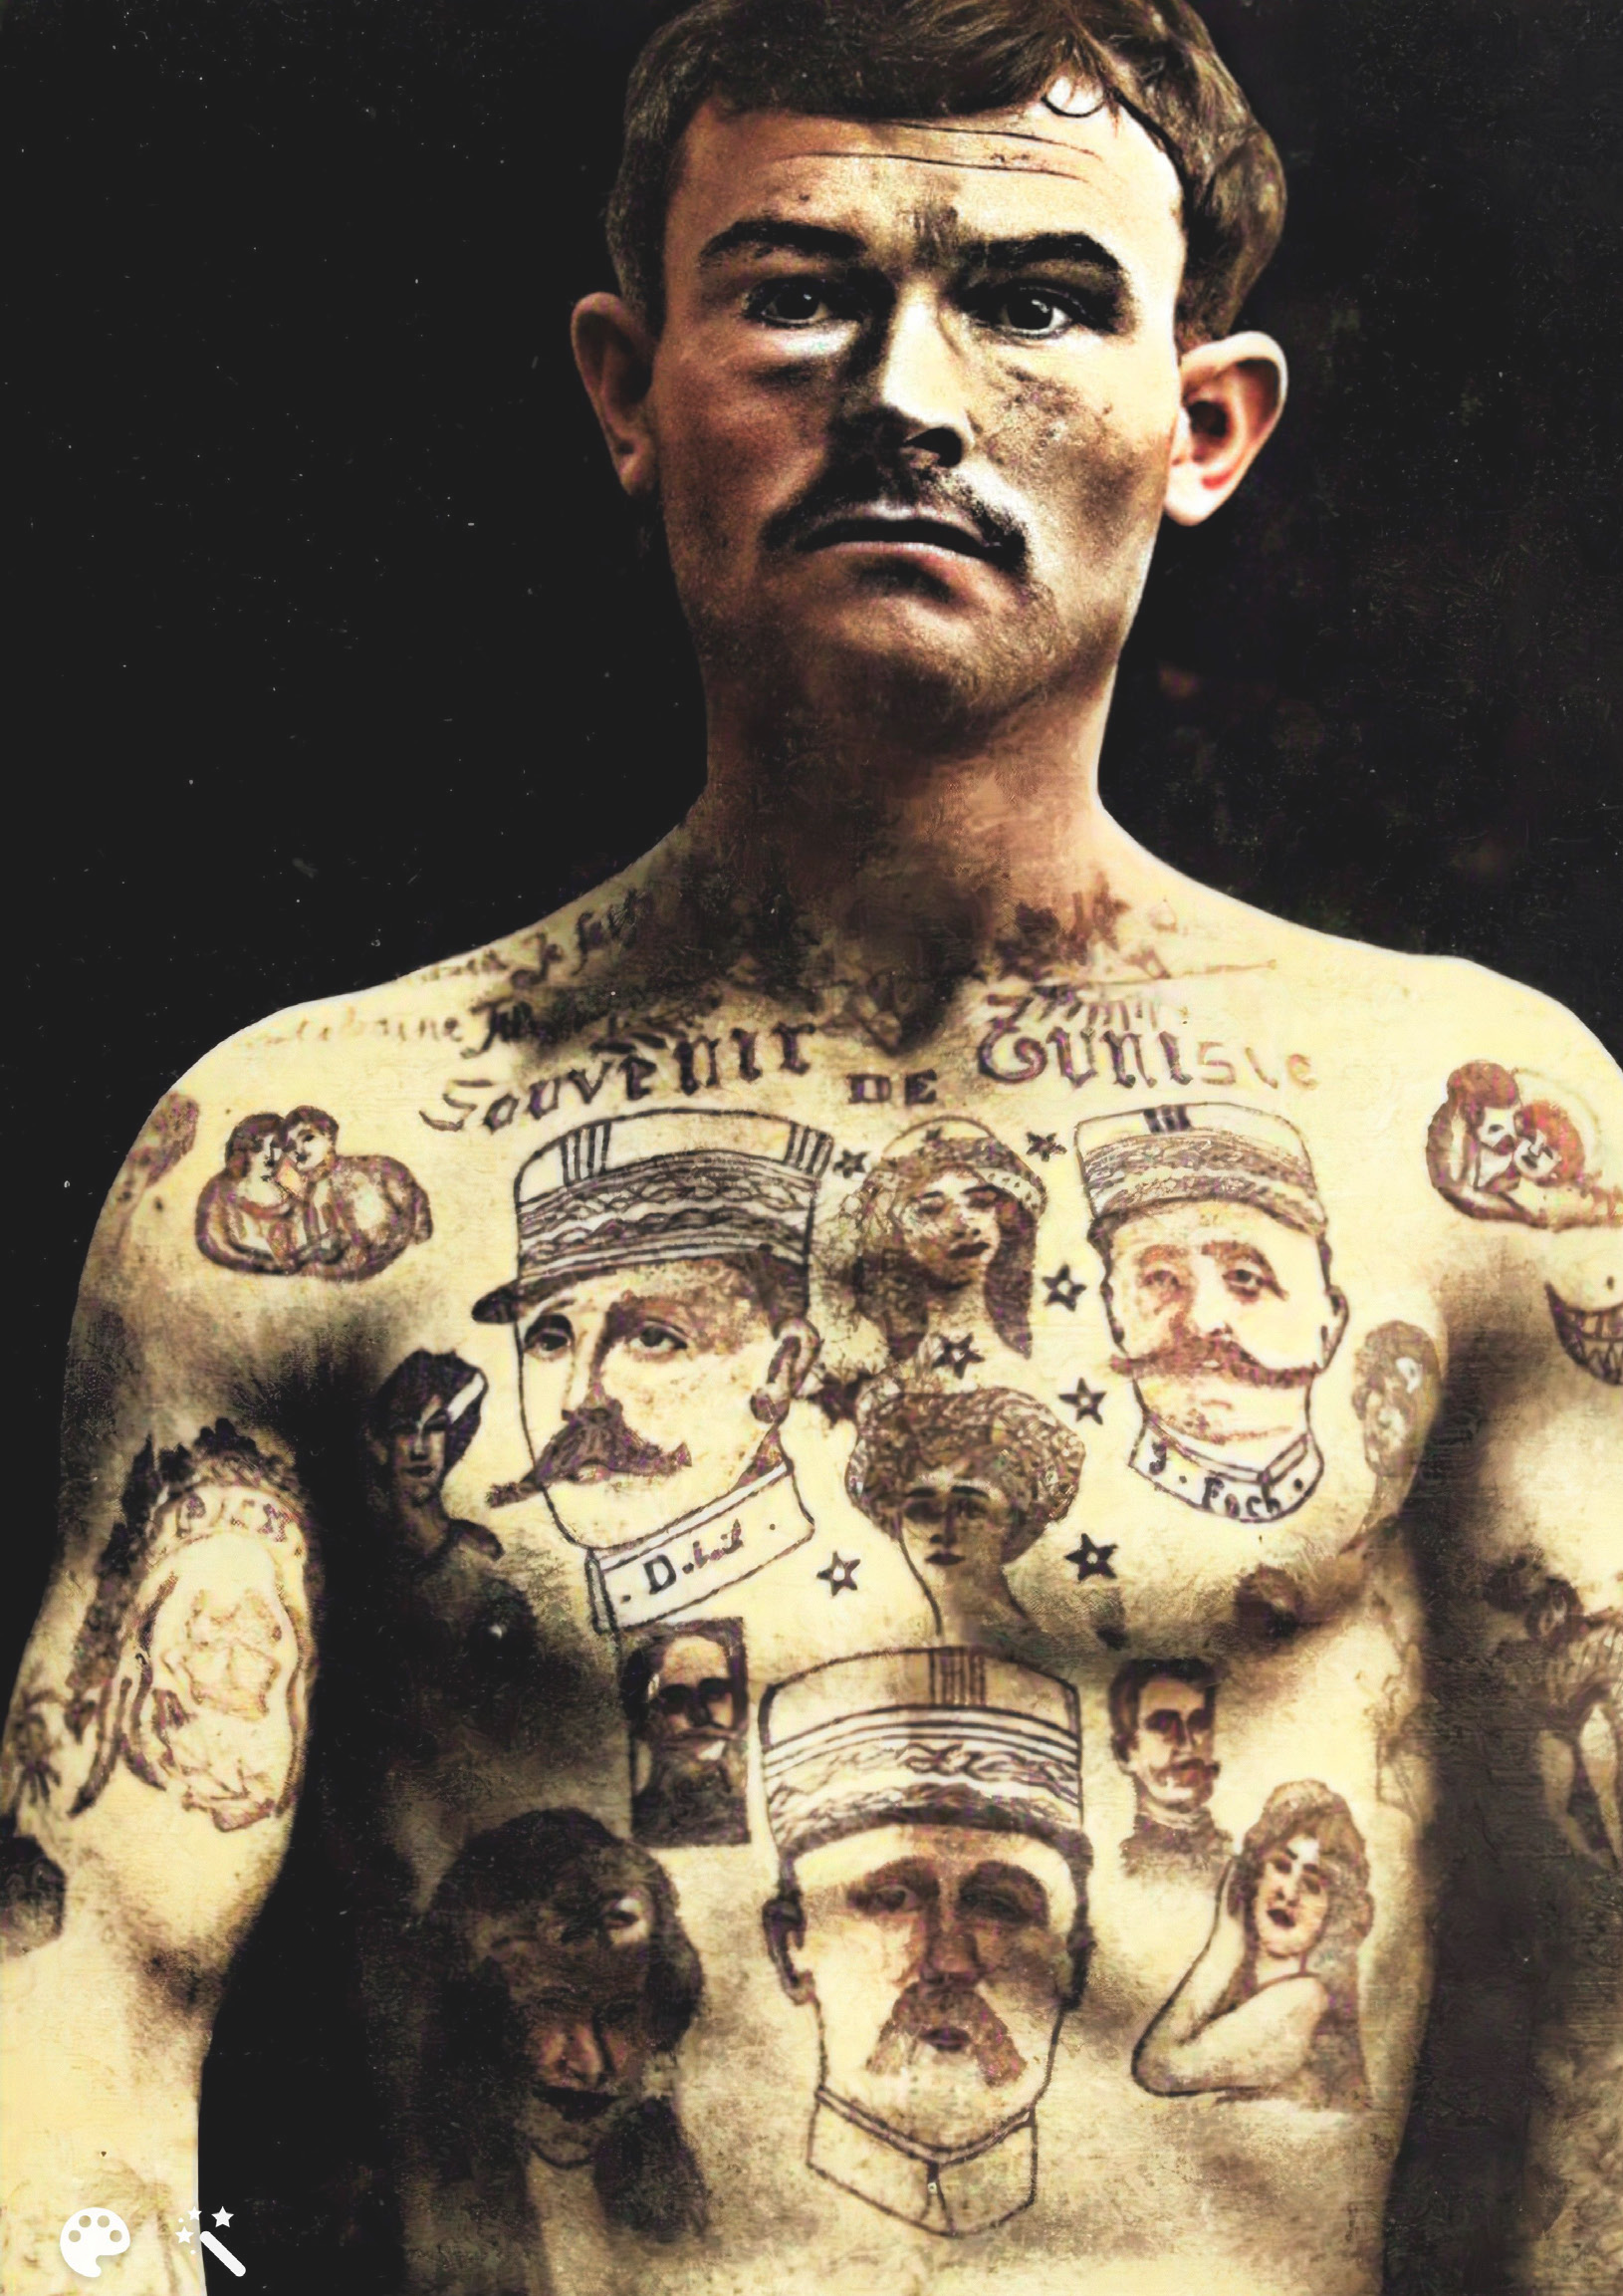

D'AUTRES ORDRES POSSIBLES ?
Atelier du Centre d'histoire du XIXe siècle
23 FÉVRIER 2023 - SALLE 216 - CENTRE PANTHÉON
12, place du Panthéon - 75006 Paris
Inscription : sophie.lhermitte@univ-paris1.fr

Atelier du Centre d’histoire du XIXe siècle
UR 3550, Université Paris 1 Panthéon-Sorbonne - Sorbonne Université

Programme

MATIN

9h30 - Accueil
9h45 - Séance 1/ RÉFORMER L’ORDRE PUBLIC

Modérateur : Fabrice BENSIMON

Jean-Noël LUC, L’évolution du modèle gendarmique de sécurité du territoire (XVIIIe-XXIe siècle), ou les aléas d’un ordre partagé avec les administrés.

Aurélien HERMELLIN, Le gendarme des années 1930, du pandore au notable d’un autre ordre, l’ordre colonial ?

Juliette SPATAFORA, De la genèse du socialisme municipal roubaisien : la proposition d’un ordre alternatif (1892-1901) ?

10h45 - Séance 2/ ORDRES SUBVERSIFS

Modératrice : Anne-Emmanuelle DEMARTINI

Quentin ARIFO N , La « villa républicaine » de Clairvaux. Militants révolutionnaires et réactionnaires incarcérés dans une grande maison centrale (1883-1909).

Jeanne BARNICAUD, « Le signe des “Apaches” ! ». Le tatouage au cœur d’une subculture populaire dans le Paris de la Belle Époque.

11h30 - Séance 3/ QUAND LES FOULES PRODUISENT L’ORDRE

Modérateur : Guillaume MAZEAU

Arnaud-Dominique HOUTE, Les « amis de l’ordre » contre les révolutions du XIXe siècle.

Nicolas PICARD, Débordements et (auto)contrôle des foules justicières, du massacre de Hautefaye aux exécutions sommaires de l’Épuration.

Balthazar DOMBRET, Discipliner le passant dans la France des années 1920.

12h45 - Pause déjeuner

APRÈS-MIDI

14h30 - Séance 4/ ORDRE, ÉCOLE ET S AVOIRS

Modérateur : Éric FOURNIER

Pierre PORCHER-ANCELLE, Un autre ordre scolaire est-il possible ? Lycéens et universitaires face à la discipline, de la révolte du lycée Louis-le-Grand de 1883 à la réforme de 1890.

Alice BOMBARDIER, Les ténors de la géographie scolaire lors des premiers Congrès internationaux de géographie (1871-1891) : pour un nouvel ordre scolaire en géographie.

15h15 - Séance 5/ ORDRE, FAMILLE, RELIGION

Modérateur : Jacques-Olivier BOUDON

Inès ANRICH, États, Église et familles face aux vocations religieuses féminines : quelle subversion possible de l’ordre familial ? (France et Espagne, c. 1830-1910).

Catherine MAYEUR- JAOUEN, L’ordre généalogique des descendants du Prophète dans le monde musulman au XIXe siècle. Vérifications, contestations, remises en ordre.

16h00 - CONFÉRENCE DE CLÔTURE – Michelle ZANCARINI-FOURNEL
(professeure émérite d’histoire contemporaine à l’université Claude Bernard-Lyon-I), D’autres ordres possibles ? Femmes, genre, féminismes.

